「おおつエコフェスタ2024」ステージイベント出演者募集について
「おおつエコフェスタ」は、環境やエネルギーについて、楽しみながら学び、考えることができる参加・体験型イベントで、環境活動に取り組んでおられる諸団体や事業者の方々の協力を得て、2015年度より実施しています。
例年、親子で楽しめるステージイベントのほか、工作やクイズなどの体験型ブースや、地産地消など環境に配慮したエコグルメのブースにて、多くのご家族などに楽しくエコを学んでいただいています。
以下の要領で本年度も「おおつエコフェスタ2024」を開催します。
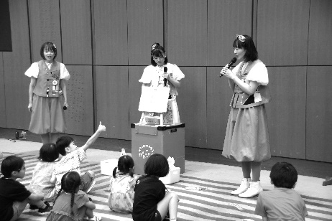
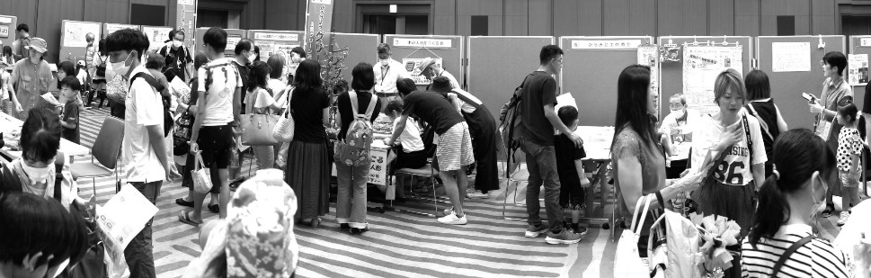
つきましては、下記のとおりステージイベント出演者を募集しますので、奮ってご応募ください。

昨年の様子
https://eco-otsu.net/?p=7763
１ 名称 おおつエコフェスタ2024
２ 開催日時・場所 2024年7月28日(日) 10:30～15:00
ピアザ淡海3階大会議室および大会議室前ホワイエ
３ 実施団体 大津市地球温暖化防止活動推進センター（大津市より受託し実施します）
４ 来場見込数 約1,200人
2023年度は約1,200人でした。
自由入場制とし、事前予約や入場制限は行わない予定です。
５ ステージイベント募集内容
親子で楽しめるパフォーマンス（音楽、ダンス、マジック、その他）のグループや団体の出演を募集しています。出演時間20分程度。８団体程度。
６ 問い合わせ・申し込み（実施団体）
大津市地球温暖化防止活動推進センター
たくさんのご応募をお待ちしています！
お待ちしています!!
（大津市指定団体：特定非営利活動法人 おおつ環境フォーラム）
〒520-0047 大津市浜大津四丁目1－1 明日都浜大津4F
TEL：077-526-7545 E-mail：info@otsu.ondanka.net
----------------------------------------------------------------------------------------------------------
「おおつエコフェスタ2024」ステージイベント出演申込書
出演者連絡先 | 団体名  代表者氏名 電話  E-mail 緊急連絡用携帯電話
出演概要 | 内容  所要時間 参加人数
※チラシに掲載する、演技や演者がわかるなるべく高解像度のPR写真を電子メールで送付してください。
※写真は、デザインの観点から編集・トリミングすることがありますのでご了承ください。

